

ПОЛТАВСЬКА ОБЛАСНА ДЕРЖАВНА АДМІНІСТРАЦІЯ
ДЕПАРТАМЕНТ ОСВІТИ І НАУКИ

НАКАЗ
20.03.2013 № 102
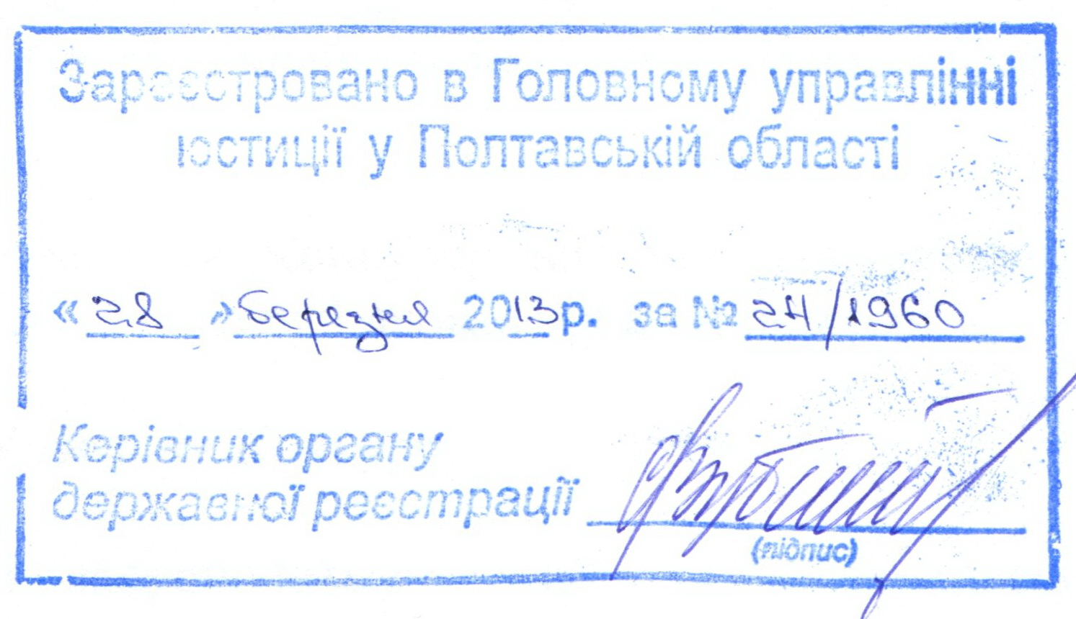

Про затвердження Положення
про проведення обласного
конкурсу для учнів 9-11 класів
"Фізика в житті людини"

Відповідно до Законів України "Про освіту", "Про позашкільну освіту" та з метою залучення інтелектуально та творчо обдарованої учнівської молоді до науково-дослідницької та експериментальної роботи, вдосконалення організації дослідницької діяльності учнів,

НАКАЗУЮ:

1. Затвердити Положення про проведення обласного конкурсу для учнів 9-11 класів "Фізика в житті людини" (додається).

2. В.о. директора позашкільного навчального закладу Полтавської обласної ради "Полтавська обласна Мала академія наук учнівської молоді" Коваленко Л. М. подати цей наказ на державну реєстрацію до Головного управління юстиції у Полтавській області та опублікувати в засобах масової інформації.

3. Цей наказ набирає чинності з дня офіційного опублікування.

4. Контроль за виконанням цього наказу покласти на заступника директора Департаменту освіти і науки – начальника управління вищих навчальних закладів, науки, інноваційних технологій, кадрової, виховної, позашкільної роботи та закладів обласного підпорядкування Горбаньову С. В.

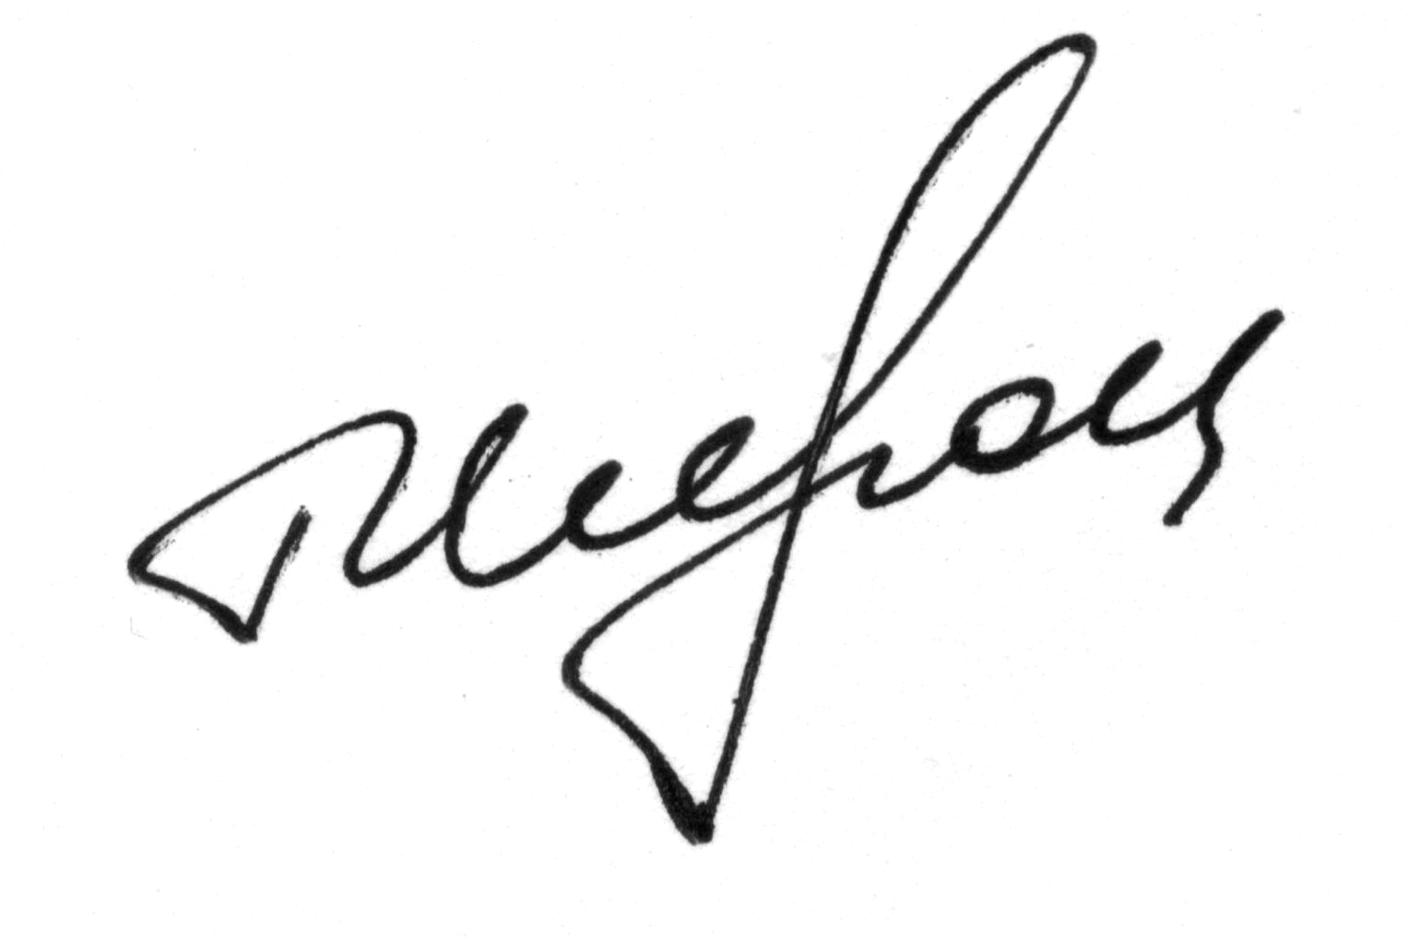
Директор Департаменту
освіти і науки В. І. Мирошниченко

ЗАТВЕРДЖЕНО
Наказ Департаменту освіти і науки Полтавської обласної державної адміністрації
20.03.2013 № 102

ПОЛОЖЕННЯ
про проведення обласного конкурсу для учнів 9-11 класів
"Фізика в житті людини"

І. Загальні положення

1.1. Обласний конкурс для учнів 9-11 класів "Фізика в житті людини" (далі – Конкурс) проводиться щорічно з метою формування інтелектуального потенціалу нації, виявлення й підтримки обдарованої учнівської молоді, активізації та створення сприятливих умов для поширення різноманітних форм позашкільної роботи з фізики.

1.2. Основними завданнями Конкурсу є:
пропаганда сучасних досягнень фізичної науки;
формування у дітей зацікавленості у конструкторській, пізнавальній діяльності, мотивації до саморозвитку та самовдосконалення;
виявлення та залучення інтелектуально та творчо обдарованої учнівської молоді до науково-дослідницької та експериментальної роботи;
популяризація серед молоді науки як професії, формування у школярів елементів наукового світогляду, мотивування їх до вивчення дисциплін природничо-фізичного циклу;
розвиток інженерної думки серед молоді;
поглиблена підготовка талановитої молоді до подальшого навчання у вищих навчальних закладах.

1.3. Загальне керівництво підготовкою та проведенням Конкурсу здійснює Департамент освіти і науки Полтавської облдержадміністрації.
Організаційне, науково-методичне забезпечення проведення Конкурсу здійснює позашкільний навчальний заклад Полтавської обласної ради "Полтавська обласна Мала академія наук учнівської молоді".

2
1.4. Для організації та проведення Конкурсу створюється оргкомітет, склад якого затверджується наказом Департаменту освіти і науки Полтавської обласної державної адміністрації.

1.5. У ході проведення Конкурсу обробка персональних даних учасників здійснюється з урахуванням вимог Закону України «Про захист персональних даних».

1.6. Дата, час та місце проведення Конкурсу визначається наказом Департаменту освіти і науки Полтавської обласної державної адміністрації.

ІІ. Учасники Конкурсу

2.1. До участі в Конкурсі запрошуються учні 9 – 11-х класів загальноосвітніх навчальних закладів та вихованці, слухачі (відповідного віку) позашкільних навчальних закладів, які займаються науково-дослідницькою діяльністю (далі – учасники).

2.2. Експонати або фрагменти проведеного фізичного експерименту, подані на Конкурс, мають бути виконані учасниками індивідуально.

2.3. Учасники повинні дотримуватись вимог цього Положення, норм і правил безпеки життєдіяльності, виконувати рішення оргкомітету і журі, проявляти бережливість у використанні обладнання, приладів, інструментів.

2.4. Учасники прибувають на Конкурс у супроводі наукових керівників, які забезпечують безпеку життя і здоров'я учасників, маючи при собі такі документи:
копію реєстраційного номера облікової картки платника податків – фізичної особи або серії паспорта (для фізичних осіб, які через свої релігійні переконання відмовляються від прийняття реєстраційного номера облікової картки платника податків та офіційно повідомили про це відповідний орган державної податкової служби і мають відмітку у паспорті) (за наявності);
свідоцтво про народження або паспорта учасника;
медичну довідку про відсутність інфекційних хвороб та контакту з інфекційними хворими.

2.5. Наукові керівники повинні забезпечити своєчасне направлення документів, передбачених у пункті 3.6 цього Положення, прибуття учнів на Конкурс і повернення їх до навчальних закладів.

2.6. Витрати на проїзд, харчування в дорозі учасників та відрядження осіб, що супроводжують, покладаються на відповідні відділи освіти райдержадміністрацій (управління освіти міськвиконкомів), установи або окремі навчальні заклади, які відряджають учасників.

3
ІІІ. Порядок та умови проведення Конкурсу

3.1. Конкурс проводиться у двох номінаціях:
прикладна фізика – представлення експонату (розробленого приладу, макету, моделі чи програмного продукту для демонстрації та проведення фізичного експерименту);
експериментальна фізика – проведення фізичного експерименту (презентація фрагменту лабораторного дослідження тощо).

3.2. Конкурс проводиться у трьох вікових групах:
учні 9 класів;
учні 10 класів;
учні 11 класів.

3.3. Конкурс складається з двох частин:
виконання конкурсного завдання полягає у перевірці рівня знань учнів з фізики відповідної вікової групи шляхом тестування на персональному комп’ютері;
публічний захист експонату або проведеного фізичного експерименту.
Публічний захист експонату (розробленого приладу, макету, моделі тощо чи програмного продукту для демонстрації та проведення фізичного експерименту) або проведеного фізичного експерименту (як фрагменту лабораторного дослідження) передбачає усний (описово-демонстраційний або презентаційний) виступ учасника тривалістю до 10 хвилин за матеріалами роботи.
Учасники Конкурсу повинні виконувати і захищати конкурсні завдання державною мовою.

3.4. Вимоги до публічного захисту експонату:
визначення області застосування експонату;
визначення законів фізики, на основі яких працює експонат;
узгодженість параметрів експонату з параметрами тих приладів, що можуть використовуватись одночасно з ним.

3.5. У ході публічного захисту фізичного експерименту (фрагменту лабораторного дослідження) обов’язково повинні бути розкриті:
тема дослідження;
актуальність теми;
мета дослідження;
матеріали дослідження;
методи дослідження;
результати дослідження;
висновки;
практичне застосування результатів дослідження;
прогнози результатів дослідження;
використані джерела.

4
3.6. Для участі в Конкурсі учасники надсилають на електронну адресу poltavaman@mail.ru:
заявку на участь у Конкурсі за встановленою формою (додаток 1);
паспорт експонату (додаток 2);
фото експонату;
тези проведеного фізичного експерименту.

3.7. Тези проведеного фізичного експерименту повинні бути написані державною мовою з урахуванням сучасних вимог українського правопису обсягом 1-2 сторінки у текстовому редакторі Word через півтора міжрядкових інтервали шрифтом Times New Roman 14 розміром на стандартному аркуші формату А 4 без звороту. Малюнки, таблиці та інші графічні зображення, а також фото додаються до тез окремо. Загальна кількість додатків не повинна перевищувати 10 аркушів.
У тезах проведеного фізичного експерименту необхідно вказати:
тему дослідження;
актуальність теми;
мету та короткий виклад основних положень дослідження;
матеріали та методи дослідження;
аналіз отриманих результатів експериментів, оцінка їх новизни;
висновки;
шляхи подальшого розвитку дослідження;
перелік використаних джерел.

IV. Критерії оцінювання Конкурсу

4.1. Для оцінювання робіт створюється журі, склад якого затверджується наказом Департаменту освіти і науки Полтавської обласної державної адміністрації.

4.2. Максимальна сума балів за виконання тестового завдання – 40 балів.

4.3. Критерії оцінювання публічного захисту:

Критерії | Максимальна кількість балів
Наукова обґрунтованість роботи | 15
Можливість практичного застосування | 15
Актуальність | 10
Чіткість викладення матеріалу, презентаційні навички | 10
Методологічні підходи, наукові навички | 5
Творчий підхід | 5
Всього | 60

5
Максимальна загальна кількість балів за виконання конкурсного завдання та публічний захист експонату або проведеного фізичного експерименту – 100 балів.

V. Визначення переможців Конкурсу

5.1. Переможцями Конкурсу ( I, II, III місце) вважаються учасники, які набрали найбільшу кількість балів в кожній номінації та у кожній віковій групі з орієнтовним розподілом місць 1:2:3.

5.2. У випадку, коли двоє або більше учасників набрали однакову кількість балів, перевага надається тому, хто набрав більшу кількість балів під час публічного захисту експонату або проведеного фізичного експерименту.

5.3. Переможці Конкурсу нагороджуються дипломами І, ІІ та ІІІ ступенів Департаменту освіти і науки Полтавської обласної державної адміністрації та заохочувальними призами, учасники Конкурсу – сертифікатами про участь у Конкурсі.

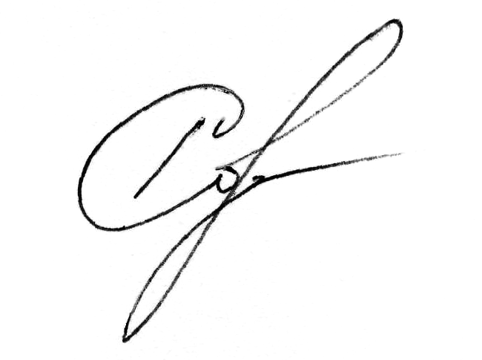
Заступник директора
Департаменту освіти і науки С. В. Горбаньова

Додаток
до Положення про проведення
обласного конкурсу
для учнів 9-11 класів
"Фізика в житті людини"

ЗАЯВКА
на участь в обласному конкурсі для учнів 9-11 класів
"Фізика в житті людини"

Номінація ___________________________________________________________
Тема роботи _________________________________________________________
____________________________________________________________________
Прізвище ___________________________________________________________
Ім’я ________________________________________________________________
По батькові _________________________________________________________
Число, місяць, рік народження _________________________________________
Серія і № паспорта/ свідоцтва про народження____________________________
Місце проживання, контактний мобільний телефон учасника ________________
_____________________________________________________________________
Районне (міське) наукове товариство учнів / назва гуртка___________________
____________________________________________________________________
Найменування позашкільного навчального закладу________________________
____________________________________________________________________
Найменування навчального закладу _____________________________________
___________________________________________________ Клас ____________
Контактний телефон, електронна адреса закладу (за наявності) ______________
____________________________________________________________________
Науковий керівник (П.І.Б. повністю) ____________________________________
____________________________________________________________________
____________________________________________________________________
(Вчений ступінь, посада, категорія, звання, місце роботи наукового керівника, контактні мобільні телефони)
Необхідність у технічних засобах:
1. _________________________________________________________________
2. _________________________________________________________________

_________________ _____________ __________
(посада керівника закладу) (підпис) (ПІП)

М.П.

Додаток 2
до Положення про проведення
обласного конкурсу
для учнів 9-11 класів
"Фізика в житті людини"

ПАСПОРТ ЕКСПОНАТУ

Назва експонату_________ _____________________________________________
________________________________________________________________________________________________________________________________________
Прізвище, ім’я, по батькові учасника Конкурсу___________________________
________________________________________________________________________________________________________________________________________
Найменування та місцезнаходження навчального закладу ___________________
_____________________________________________________________________
_____________________________________________________Клас____________
Контактний телефон, електронна адреса закладу (за наявності) ______________
_____________________________________________________________________
Прізвище, ім’я, по батькові наукового керівника ___________________________
________________________________________________________________________________________________________________________________________
(Вчений ступінь, посада, категорія, звання, місце роботи наукового керівника, контактні мобільні телефони)

Найменування та місцезнаходження позашкільного навчального закладу______
__________________________________________________________________________________________________________________________________________
Контактний телефон, електронна адреса закладу (за наявності) ______________
_____________________________________________________________________

Характеристика експонату /розробки
Тип експонату / розробки (модель, прилад, макет, програмний продукт, копія тощо) _______________________________________________________________

Діюча / не діюча ______________________________________________________

Можлива галузь застосування ___________________________________________
_____________________________________________________________________
Чи впроваджений експонат у навчальний процес, в практику або чи є дослідним зразком? _____________________________________________________________

Опис експонату ______________________________________________________
____________________________________________________________________
____________________________________________________________________
_____________________________________________________________________
_____________________________________________________________________

2
Призначення експонату ________________________________________________
_____________________________________________________________________
_____________________________________________________________________

Технічні характеристики (вага, швидкість, габарити) ____________________
_____________________________________________________________________
_____________________________________________________________________

Принцип дії __________________________________________________________
_____________________________________________________________________
_____________________________________________________________________
_____________________________________________________________________
_____________________________________________________________________

Конструкції та деталі __________________________________________________
_____________________________________________________________________
_____________________________________________________________________

Вимоги техніки безпеки ________________________________________________
_____________________________________________________________________

Загальний вигляд експонату (фотографія, креслення з позначенням деталей, вузлів, з'єднань тощо) _________________________________________________

Схеми: кінематична або електрична _____________________________________

Список використаних джерел:
1. __________________________________________________________________
2.___________________________________________________________________
3.___________________________________________________________________

Необхідність у технічних засобах:
1.___________________________________________________________________
2.___________________________________________________________________
3.___________________________________________________________________

_________________ _____________ __________
(посада керівника закладу) (підпис) (ПІП)

М.П.

